Заведующий:
Анастасия Сергеевна Белова

Старший воспитатель:
Наталия Викторовна Калиниченко

Старшая медицинская сестра:
Ольга Сергеевна Петрова

Воспитатели:
Полина Михайловна Голубева и
Галина Валентиновна Соловьева

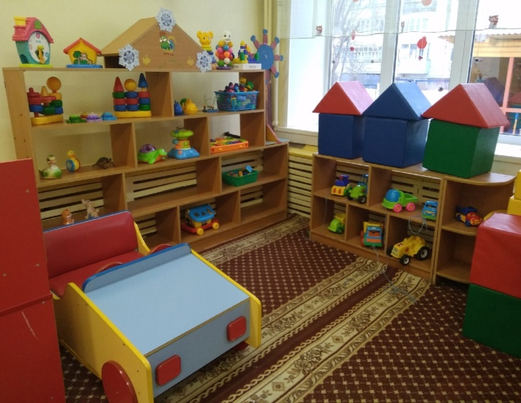

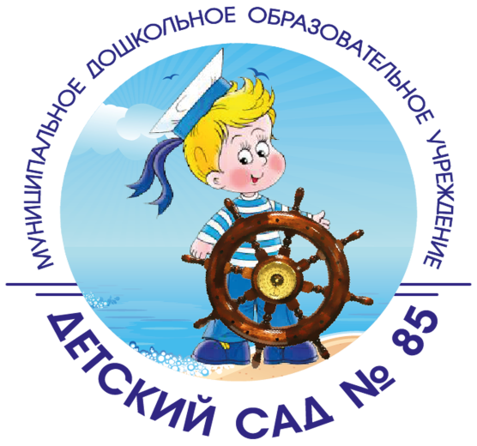
Наш адрес
152916
Ярославская область
г. Рыбинск
ул. Севастопольская, д. 13
Тел.8 (4855)200-157
Сайт: http://dou85.rybadm.ru
Адрес электронной почты – dou85@rybadm.ru

Режим работы детского сада № 85 осуществляется по пятидневной рабочей неделе.
- 07:00- 19:00

«Ждем Вас, в нашем
детском саду!»
Муниципальное дошкольное образовательное учреждение детский сад № 85
г. Рыбинск

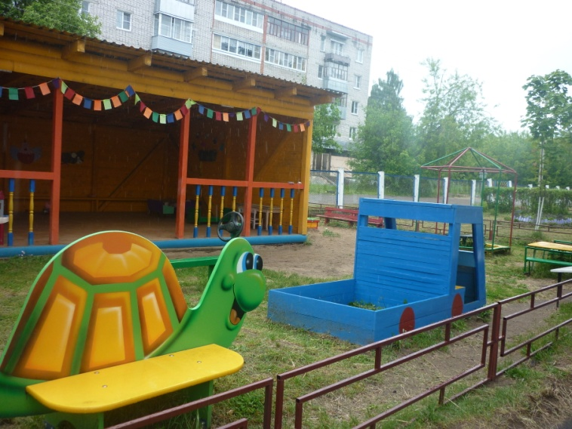

Миссия детского сада № 85

Полноценное всестороннее развитие личности ребенка
ориентированное на изменение социокультурной среды

Наш Девиз:
«Принимаем с любовью-
Выпускаем с гордостью»



Ведущие цели основной общеобразовательной программы:
1) повышение социального статуса дошкольного образования;
2) обеспечение государством равенства возможностей для каждого ребёнка в получении качественного дошкольного образования;
3) обеспечение государственных гарантий уровня и качества дошкольного образования на основе единства обязательных требований к условиям реализации образовательных программ дошкольного образования, их структуре и результатам их освоения;
4) сохранение единства образовательного пространства Российской Федерации относительно уровня дошкольного образования.

Язык, на котором осуществляется обучение – русский

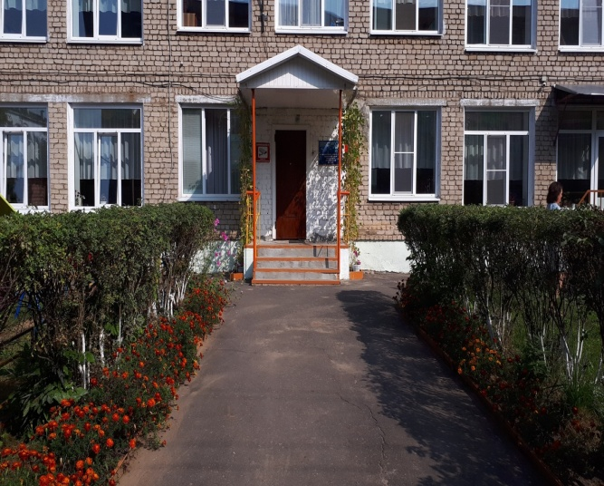

Дополнительные платные образовательные услуги детского
сада № 85:
- Школа раннего развития (1-4 )
- Школа мяча (3-7)
- Английский для малышей (4-7)
- Раннее обучение чтению (5-7)
- Логомассаж (3-5) (подготовка артикуляционного аппарата)
- Веселый язычок (5-7) ( звукопостановка)
- Танцевальная студия (3-7)
- Раннее обучение музыке (5-7)

В детском саду работают:
Музыкальный руководитель –
Ирина Дмитриевна Караулова
Инструктор по физической культуре-
Оксана Александровна Филимонова
Учитель-логопед-
Юлия Сергеевна Сурикова

